Итоговый тест по окружающему миру, 4 класс.
На выполнении работы дается 40 минут. Работа включает 12 заданий
№ | Содержание раздела | Перечень проверяемых умений
1  2  3 | Человек и общество | Знать название родной страны, государственную символику России; государственные праздники, историю своей страны.
4  6 | Человек и природы. Природные объекты и явления | Уметь определять основные свойства различных объектов природы (цвет, форму, сравнительные размеры).  Уметь устанавливать причинно-следственные связи в природе.
11  12 | Человек и природа. Изучаем природу. | Уметь приводить примеры представителей разных групп растений и животных; раскрывать особенности их внешнего вида и жизни.  Уметь различать части растения. Уметь определять общие условия, необходимые для жизни растений и животных.
7  8  10 | Человек и природа. Здоровье и безопасность | Знать строение тела человека, основные правила безопасного поведения в окружающей среде.
5  9 | Человек и природа. Планета Земля. | Уметь ориентироваться по физической карте полушарий, России.  Знать и уметь показывать на карте океаны, различать моря и озера.

Критерии оценивания
2,3,5,12 – по 1 баллу за правильный ответ
1, 8 – 3 балла (по 1 за каждый правильный ответ)
4 – 4 балла (по 1 за каждый правильный ответ)
6,11 – 8 баллов (по 1 за каждый правильный ответ)
7 – 2 балла (по 1 за каждый правильный ответ)
9, 10 – 6 баллов (по 1 за каждый правильный ответ)
Оценивание
«5» - 40-44 б
«4» - 35-39 б.
«3» - 31-34 б.
«2» - 30 баллов и ниже.

Итоговый тест по окружающему миру
- Перечисли основные символы России
Ответ:_________________________________________________________________

- В каком месяце отмечается День народного единства?
Ответ:_________________________________________________________________

- Укажи в строке ответа номер правильного высказывания.
- Первым русским царём был Иван III Грозный.
- Первым царём из рода Романовых был Михаил Фёдорович.
- Морской флот в России появился во времена правления Екатерины II Великой.
- Крепостное право в России было отменено по указу царя Александра I.
Ответ:______________________________
- Из представленного ниже списка выпиши в строку ответа природные явления.
Снежный ком, гроза, дождь, камень, рассвет, птичья стая, метель, ручей.
Ответ:_________________________________________________________________

- Какой океан отмечен на рисунке знаком вопроса? Запиши название в строке ответа.
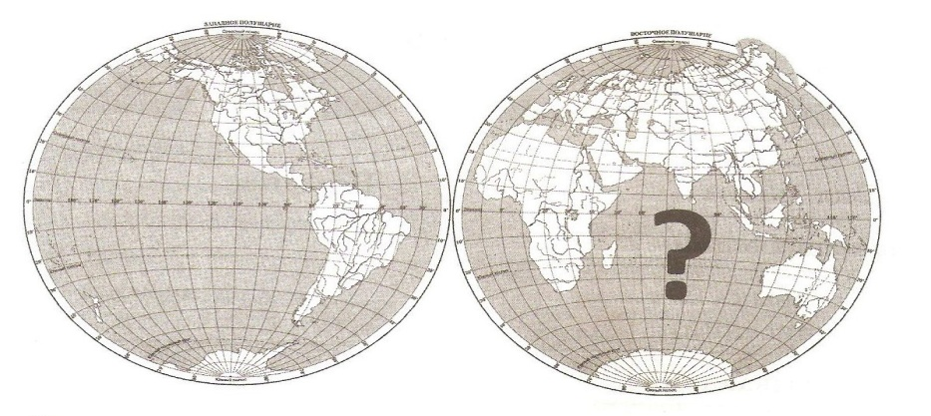
Ответ:_________________________________________________________________________
- Раздели природные явления на две группы, запиши в таблицу.
Ветер, снежная лавина, наводнение, северное сияние, туман, дождь, ураган, землетрясение.
Природные явления
Стихийные бедствия

- Исправь ошибки, если они есть. Запиши правильное слово в скобках.
Глаза – зрение (_____________), нос – осязание (_____________), уши – слух (__________), язык – вкус (_________________), кожа – обоняние (_________________).

- Что не имеет отношения к личной гигиене? Запиши номера высказываний в строке ответа.
- Кататься на лыжах
- Чистить зубы два раза в день
- Регулярно принимать душ
- Закаляться водой
- Пользоваться для вытирания личным полотенцем
- Одеваться по погоде
- Мыть руки перед едой
- Содержать в чистоте ногти на руках и ногах
Ответ:_________________________________________________________________
- Распредели названия по соответствующим строкам в таблице.
Чёрное, Байкал, Баренцево, Средиземное, Ладожское, Онежское.
Озеро
Море

- Соотнеси номера названий органов человека с буквами, которые обозначают функцию этого органа.
А) головной мозг | 1) очищает кровь от вредных веществ
Б) мышцы | 2) обогащают кровь кислородом, выводят из организма углекислый газ
В)печень | 3) защищает организм от проникновения вредных веществ и микробов, от переохлаждения и перегрева
Г) кровь | 4) посылает команды органам
Д) кожа | 5) переносит кислород и питательные вещества ко всем клеткам, выносит вредные вещества
Е) легкие | 6) позволяет двигать частями тела

А | Б | В | Г | Д | Е

- Определи съедобные растения для человека или нет. Поставь знак «+» или «- «. Соотнеси названия растений с теми его частями ,которые человек употребляет в пищу. Заполни таблицу.
Растение | Съедобное | Несъедобное | Часть растения, употребляемая в пищу
Капуста
Хлопчатник
Груша
Подорожник
Укроп
Репа
Картофель
Мышиный горошек

- Чаще всего дупла встречаются на старых и мёртвых деревьях. Почему же лесники не спешат вырубать такие деревья в лесу? Запиши самую важную причину. Если сможешь, запиши другие причины.
Ответ:______________________________________________________________________________________________________________________________________________________________________________________________________________________________________________________________________________________________________________________________

Ответы
- Герб, флаг, гимн.
- В ноябре
- 2.
- Гроза, дождь, рассвет, метель.
- Индийский (океан).
- Природное явление: ветер, северное сияние, туман, дождь. Стихийное бедствие: снежная лавина, наводнение, ураган, землетрясение.
- Нос – обоняние, кожа – осязание.
- 1, 4, 6.
- Озеро: Байкал, Ладожское, Онежское. Море: Чёрное, Баренцево, Средиземное.
- А - 4, Б – 6, В – 1, Г – 5, Д – 3, Е – 2.

Растение | Съедобное | Несъедобное | Часть растения, употребляемая в пищу
Капуста | + |  | Листья
Хлопчатник |  | -
Груша | + |  | Плоды
Подорожник |  | -
Укроп | + |  | Стебли, листья, семена
Репа | + |  | Корень
Картофель | + |  | Клубень (видоизменённый стебель)
Мышиный горошек |  | -

- Если вырубить все деревья с дуплами, то птицам, которые выращивают в дуплах свое потомство, негде будет селиться. Птицы улетят из такого леса, в нем разведется большое количество насекомых вредителей, которые будут губить лес. (Дополнительно: дупло может служить местом ночного и дневного сна, хранилищем запасов еды, убежищем в непогоду для других животных).

